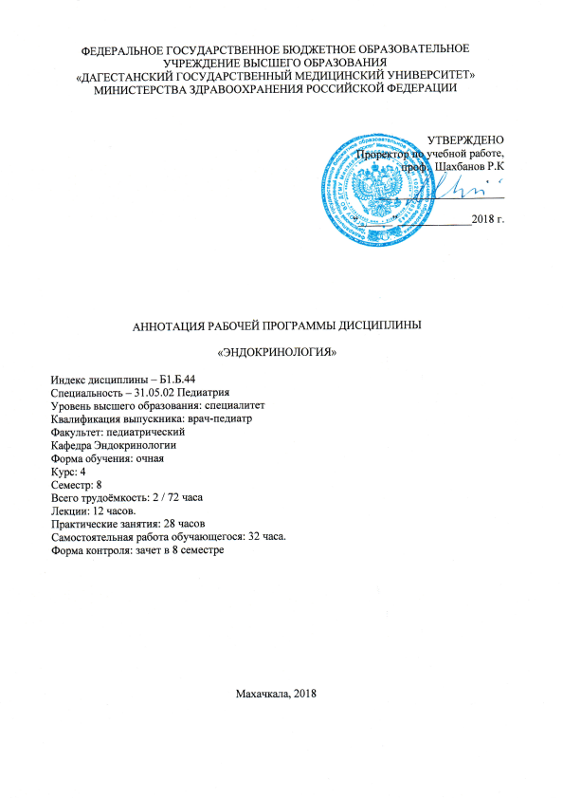

Рабочая программа учебной дисциплины «Эндокринология» разработана на основании учебного плана по специальности 31.05.02 Педиатрия, утвержденного Ученым советом Университета, протокол №1 от 30.08.2018 г., в соответствии с ФГОС ВО по направлению подготовки (специальности) 31.05.02 Педиатрия, утвержденным приказом №853 Министерства образования и науки Российской Федерации от 17.08.2015г.

Рабочая программа учебной дисциплины одобрена на заседании кафедры эндокринологии от «28» августа 2018 г., протокол №1

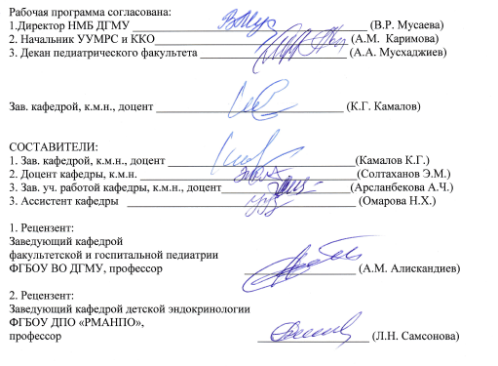

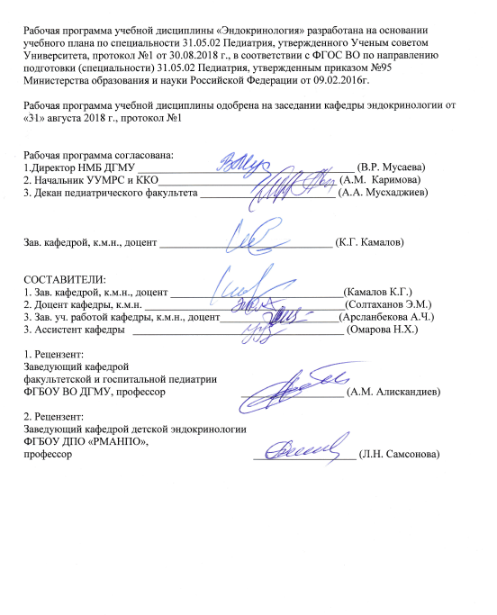

- ЦЕЛЬ И ЗАДАЧИ ОСВОЕНИЯ ДИСЦИПЛИНЫ
Цель – сформировать у студентов, обучающихся по программе специалитета «Педиатрия», компетенции, которые позволят оказывать медицинскую помощь больным с распространенной эндокринной патологией уметь анализировать клиническую ситуацию, использовать основные и дополнительные методы исследования, выполнять умения и навыки согласно перечню МЗ РФ.

Задачи:
- Современную классификацию заболеваний эндокринной системы
- Этиологию, патогенез и меры профилактики наиболее распространенных и/или значимых заболеваний эндокринной системы (сахарный диабет и его осложнения, заболевания щитовидной железы - синдромы тиреотоксикоза, гипотиреоза, врожденного гипотиреоза, гипопитуитаризм, гипогонадизма, нарушения формирования пола, синдром гиперкортицизма, надпочечниковая недостаточность, врожденная дисфункция коры надпочечников, неотложные состояния)
- Клиническую картину, особенности течения и возможные осложнения наиболее распространенных и/или значимых заболеваний эндокринной системы, протекающих в типичной форме у различных возрастных групп
- Методы диагностики и диагностические возможности методов исследования больного эндокринологического профиля
- Современные методы клинического, лабораторного, инструментального обследования больных с целью выявления заболеваний эндокринной системы
- Критерии постановки диагноза наиболее распространенных и/или значимых заболеваний эндокринной системы
- Методы лечения наиболее распространенных и/или значимых заболеваний эндокринной системы и показания к их применению
- Клинико-фармакологическую характеристику основных групп лекарственных препаратов и рациональный выбор конкретных лекарственных средств для лечения наиболее распространенных и/или значимых заболеваний эндокринной системы, в том числе неотложных состояний
- Уметь определять статус больного с (предполагаемым) эндокринным заболеванием: собрать анамнез при помощи опроса пациента и/или его родственников, провести физикальное обследование больного, оценить состояние пациента для принятия решения об оказании ему медицинской помощи, провести первичное обследование эндокринной системы
- Уметь устанавливать приоритеты для решения проблем здоровья больного с эндокринным заболеванием: неотложное состояние, хронической заболевание
- Уметь оценить социальные факторы, оказывающие влияние на состояние здоровья больного с эндокринными заболеваниями
- Уметь сформулировать предварительный диагноз наиболее распространенных и/или значимых заболеваний эндокринной системы
- Уметь определять план обследования пациента с наиболее распространенными и/или значимыми заболеваниями эндокринной системы с целью уточнения диагноза
- Уметь подобрать индивидуальный план лечения пациентов с наиболее распространенными и/или значимыми заболеваниями эндокринной системы в зависимости от клинической ситуации: первичная помощь, скорая помощь, госпитализация
- Уметь сформулировать клинический диагноз при наиболее распространенных и/или значимых заболеваниях эндокринной системы
- Уметь разработать план терапевтических действий с учетом течения болезни
- Уметь сформулировать показания к избранному лечению методу лечения, обосновать рациональность фармакотерапии у конкретного больного при наиболее распространенных и/или значимых заболеваниях эндокринной системы и неотложных состояниях: определить путь введения, режим и дозу лекарственных препаратов, оценить эффективность и безопасность проводимого лечения
- Уметь интерпретировать результаты лабораторных и инструментальных методов диагностики, применяющихся для выявления наиболее распространенных и/или значимых заболеваний эндокринной системы
- Владеть алгоритмом постановки предварительного и развернутого клинического диагноза наиболее распространенных и/или значимых заболеваний эндокринной системы
- Владеть основными врачебными диагностическими и лечебными мероприятиями по оказанию первой врачебной помощи при неотложных состояниях в эндокринологии

- ПЕРЕЧЕНЬ ПЛАНИРУЕМЫХ РЕЗУЛЬТАТОВ ОБУЧЕНИЯ
№ | Наименование категории компетенции | Содержание компетенций
 | 1 | 2
1 | Общекультурные  компетенции | ОК-1: способностью к абстрактному мышлению, анализу, синтезу.
Знать: основные закономерности и тенденции развития мирового исторического процесса; выдающихся деятелей медицины и здравоохранения, выдающиеся медицинские открытия, влияние гуманистических идей на медицину; морально-этические нормы, правила и принципы профессионального врачебного поведения, права пациента и врача, основные этические документы международных и отечественных профессиональных медицинских ассоциаций и организаций.
Уметь: использовать основные методы гуманитарных, естественнонаучных, медико-биологических и клинических наук при решении профессиональных задач в эндокринологии. Владеть: навыками информирования пациентов различных возрастных групп и их родственников и близких в соответствии с требованиями правил «информированного согласия»; навыком анализировать и делать соответствующие выводы.
ОК-5: готовностью к саморазвитию, самореализации, самообразованию,
использованию творческого потенциала.
Знать: перспективы профессионального роста
Уметь: определять собственный уровень подготовки, выделять цель
Владеть: способностью к анализу результатов собственной деятельности и получению опыта
2 | Общепрофессиональные компетенции | ОПК-6: готовностью к ведению медицинской документации
Знать: правила оформления истории болезни пациента с эндокринной патологией
Уметь: заполнять основные истории болезни пациента с эндокринной патологией: жалобы, данные анамнеза заболевания, анамнеза жизни, физикального обследования пациента, дневниковые записи, эпикриз; выделять группы риска на возникновение осложнений.
Владеть: алгоритмом оформления истории болезни пациента с эндокринной патологией
 |  | ОПК-8: готовностью к медицинскому применению лекарственных препаратов и иных веществ, и их комбинаций при решении профессиональных задач.
Знать: методы лечения и показания к их применению; клинико-фармакологическую характеристику основных групп лекарственных препаратов и рациональный выбор конкретных лекарственных средств при лечении основных патологических синдромов заболеваний и неотложных состояний у пациентов
Уметь: разработать план терапевтических (хирургических) действий, с учетом протекания болезни и ее лечения; сформулировать показания к избранному методу лечения с учетом этиотропных и патогенетических средств, обосновать фармакотерапию у конкретного больного при основных патологических синдромах и неотложных состояниях, определить путь введения, режим и дозу лекарственных препаратов, оценить эффективность и безопасность проводимого лечения; применять различные способы введения лекарственных препаратов.
Владеть: навыками применения лекарственных средств при лечении распространенных эндокринных заболеваний
3 | Профессиональные компетенции | ПК-5: готовностью к сбору и анализу жалоб пациента, данных его анамнеза, результатов осмотра, лабораторных, инструментальных, патолого-анатомических и иных исследований в целях распознавания состояния или установления факта наличия или отсутствия заболевания
Знать: Морально-этические нормы и принципы врачебного поведения, основы деонтологии. Симптомы и характерные признаки и особенности возникновения и протекания эндокринных заболеваний.
Уметь: Правильно оформить выявленные изменения в истории болезни, оценить тяжесть состояния, сформулировать диагноз, составить план обследования.
Владеть: навыками написания медицинской карты стационарного больного, ведения медицинской документации; оказания неотложной помощи в эндокринологии
 |  | ПК-6: способностью к определению у пациента основных патологических состояний, симптомов, синдромов заболеваний, нозологических форм В соответствии с Международной статистической классификацией болезней и проблем, связанных со здоровьем, X пересмотра
Знать: Клиническую картину, классификации, особенности течения, способы
диагностики и критерии диагноза изучаемых эндокринных заболеваний, формулировку в соответствии с шифрами МКБ
Уметь: Определить ведущие синдромы, оценить тяжесть основного заболевания или сочетания заболеваний с взаимным отягощением, определить код МКБ в
соответствии с клиническим диагнозом.
Владеть: Критериями оценки состояния пациента на основе клинических методов диагностики
 |  | ПК-8: способностью к определению тактики ведения пациентов с различными нозологическими формами
Знать: Критерии диагностики основных изучаемых эндокринных заболеваний и правила маршрутизации пациентов с острыми состояниями и с осложненным
течением
Уметь: Оценить состояние пациента для принятия тактических решений по
плановой и неотложной помощи, выделить и провести первоочередные
диагностические и лечебные мероприятия
Владеть: Основными терапевтическим и навыками оценки состояния и
выбору уровня медицинской помощи.
 |  | ПК – 11: готовностью к участию в оказании скорой медицинской помощи детям при состояниях, требующих срочного медицинского вмешательства
Знать: алгоритмы оказания помощи при состояниях, требующих срочного вмешательства для устранения острого состояния
Уметь: оказывать специализированную медицинскую помощь эндокринным больным
Владеть: навыками своевременной диагностики и оказания адекватной помощи
 |  | ПК-15: готовностью к обучению пациентов и их родственников основным гигиеническим мероприятиям оздоровительного характера, навыкам самоконтроля основных физиологических показателей, способствующим сохранению и укреплению здоровья, профилактике заболеваний
Знать: Принципы расчета суточной калорийности пищи и расчета доз инсулина принципы организации школ пациентов
Уметь: Рассчитывать пищевой калораж, дозы инсулина в зависимости от возраста пациента и обучать этому пациентов и их родственников
Владеть: Навыками общения с пациентами в зависимости от пола, возраста, культурных и религиозных различий
 |  | ПК-16: готовностью к просветительской деятельности по устранению факторов риска и формированию навыков здорового образа жизни
Знать: Основные принципы организации лечебно-профилактической и санитарно-противоэпидемической помощи детскому населению с учетом его социальной и возрастно-половой структуры;
Уметь: участвовать в организации и оказании лечебно-профилактической и санитарно-противоэпидемической помощи населению с учетом его социально-профессиональной (включая профессиональные занятия спортом) и возрастно-половой структуры;
Владеть: методами организации и проведения лечебно-профилактических и санитарно-противоэпидемических мероприятий неинфекционных (эндокринных) заболеваний среди детского населения с учетом его социальной и возрастно-половой структуры

3. МЕСТО УЧЕБНОЙ ДИСЦИПЛИНЫ (МОДУЛЯ) В СТРУКТУРЕ ОБРАЗОВАТЕЛЬНОЙ ПРОГРАММЫ

Учебная дисциплина «Эндокринология» относится к блоку Б1.Б.44 базовой части обязательных дисциплин.

Материал дисциплины опирается на ранее приобретенные студентами знания по: анатомии, гистологии, нормальной физиологии, биохимия, патологическая анатомия, патологическая физиология, фармакология, пропедевтика детских болезней, лучевая диагностика, факультетская и поликлиническая педиатрия, анестезиология, реанимация, интенсивная терапия, офтальмология, неврология, акушерство и гинекология.

4. ТРУДОЕМКОСТЬ УЧЕБНОЙ ДИСЦИПЛИНЫ И ВИДЫ КОНТАКТНОЙ РАБОТЫ

Вид работы | Всего часов | Количество часов в семестре
 |  | 10
Контактная работа (всего), в том числе: | 40 | 40
Аудиторная работа | 28 | 28
Лекции (Л) | 12 | 12
Практические занятия (ПЗ)
Самостоятельная работа обучающегося (СРО) | 32 | 32
Вид промежуточной аттестации | зачет | -
ИТОГО: общая трудоемкость
 | 72 | 72

5. СТРУКТУРА И СОДЕРЖАНИЕ УЧЕБНОЙ ДИСЦИПЛИНЫ
5.1 Разделы учебной дисциплины и компетенции, которые должны быть освоены при их изучении
п/№ | Шифр компетенции | Наименование раздела дисциплины | Содержание раздела в дидактических единицах
 | ОК-1  ОПК - 6 | Раздел 1  Введение в эндокринологию. | Предмет эндокринологии. Становление эндокринологии как самостоятельной медицинской науки. Клиническая эндокринология, ее связи с клиническими дисциплинами. Методы обследования больного с эндокринной патологией.
 | ОК-1,  ОК-5,  ОПК-6, ОПК-8, ПК-5, ПК-6, ПК-8, ПК-11, ПК-15,  ПК-16, | Раздел 2  Сахарный диабет. Ожирение и метаболический синдром. | 2.1. Сахарный диабет.  Основы регуляции углеводного обмена в норме. Синтез и секреция инсулина. Биологические эффекты инсулина.  Определение сахарного диабета. Эпидемиология. Причины роста заболеваемости. Классификация сахарного диабета.  Сахарный диабет 1 типа. Этиология, патогенез. Роль вирусной инфекции и аутоиммунных процессов. Генетические факторы. Особенности в детском возрасте  Сахарный диабет 2 типа. Патогенез: роль инсулинорезистентности, нарушения функции бета – клеток, наследственности. Понятие о факторах риска: роль ожирения и гиподинамии. Особенности в детском возрасте.  Другие специфические типы сахарного диабета. Моногенные формы СД.  Диагностические критерии сахарного диабета. Пероральный глюкозо-толерантный тест. Гликированный гемоглобин. Нарушение толерантности к глюкозе. Нарушенная гликемия натощак. Манифестный диабет. Принципы дифференциальной диагностики сахарного диабета.  Поздние осложнения сахарного диабета. Классификация.  Диагностика, лечение.  Лечение сахарного диабета. Целевые уровни гликемии и гликированного гемоглобина. Диетотерапия. Состав диеты. Понятие о хлебных единицах. Режим дозированных физических нагрузок.  Пероральные сахароснижающие препараты. Бигуаниды. Препараты сульфонилмочевины. Тиазолидиндионы. Ингибиторы дипептидилпептидазы-IV. Агонисты глюкагоноподобнодого пептида – 1.  Ингибиторы натрий-глюкозного ко-транспортера 2 типа. Механизм действия. Показания и противопоказания. Побочные эффекты. Методы лечения.  Инсулинотерапия. Препараты инсулина короткого действия, средней продолжительности действия. Ультракороткие и пролонгированные аналоги инсулина. Готовые смеси инсулинов. Инсулиновые помпы.  Показания для инсулинотерапии. Диета при инсулинотерапии. Режимы инсулинотерапии. Расчет дозы инсулина. Синдромы "зари" и хронической передозировки инсулина.  Комбинированная сахароснижающая терапия.  Обучение больных и самоконтроль ("Школа больного сахарным диабетом").  Профилактика сахарного диабета и его осложнений. Элементы здорового образа жизни: отказ от курения, режим питания, физическая активность, поддержание нормальной массы тела.  Острые осложнения сахарного диабета. Диабетический кетоацидоз. Кетоацидотическая кома. Гиперосмолярная кома. Гипогликемия и гипогликемическая кома. Предрасполагающие факторы. Патогенез. Клиническая симптоматика. Диагностика. Лечение.  2.2. Ожирение у детей и подростков.  Ожирение: определение, эпидемиология. Классификация (оценка индекса массы тела, висцеральное, гиноидное ожирение). Адипокины: роль в развитии сахарного диабета, заболеваний сердечно-сосудистой системы. Патогенез, клинические проявления. Метаболический синдром. Профилактика и лечение ожирения. Медикаментозная терапия.
 | ОК-1  ОК-5  ОПК-6 ОПК-8 ПК-5  ПК-6  ПК-8 ПК-11  ПК-15  ПК-16 | Раздел 3  Заболевания щитовидной железы. | 3.1. Тиреотоксикоз  Этиология, патогенетические варианты. Этиология и патогенез болезни Грейвса (диффузный токсический зоб). Клиническая картина, осложнения. Эндокринная офтальмопатия.  Дифференциальная диагностика заболеваний, протекающих с тиреотоксикозом. Подострый тироидит. Функциональная автономия щитовидной железы (многоузловой токсический зоб).  Лечение болезни Грейвса и многоузлового токсического зоба. Тиростатики, механизм действия, побочные эффекты. Симптоматическая терапия и лечение осложнений. Лечение эндокринной офтальмопатии. Показания к хирургическому лечению и лечению радиоактивным йодом. Тиреотоксический криз. Неотложная помощь. Профилактика.  3.2. Гипотиреоз  Этиология (первичный и вторичный гипотиреоз). Хронический аутоиммунный тиреоидит. Послеоперационный гипотиреоз. Симптоматика. Диагностика и дифференциальная диагностика. Заместительная терапия.  - Врожденный гипотиреоз.  Эпидемиология. Этиология. Патогенез. Клиника. Диагностика. Неонатальный скрининг. Лечение.  3.4. Йододефицитные заболевания.  Дефицит йода и другие факторы как причина развития зоба. Наследственность. Профилактика йододефицитных заболеваний: массовая, групповая, индивидуальная. Лечение эндемического зоба. Радиационно-индуцированная патология щитовидной железы.
 | ОК-1  ОК-5  ОПК-6  ОПК-8 ПК-5 ПК-6  ПК-8  ПК-10  ПК-15  ПК-20 | Раздел 4  Заболевания гипоталамо-гипофизарной системы. | 4.1. Гипопитуитаризм.  Этиология и патогенез. Клиника. Принципы диагностики и лечения.  4.2. Несахарный диабет.  Этиология, патогенез, клинические проявления. Дифференциальный диагноз. Принципы диагностики и лечения.
5 | ОК-1  ОК-5  ОПК-6 ОПК-8 ПК-5  ПК-6 ПК-8 ПК-11 ПК-15  ПК-16 | Раздел 5  Заболевания надпочечников. | 5.1. Первичная хроническая недостаточность коры надпочечников (Болезнь Аддисона).  Этиология и патогенез. Клинические проявления, диагноз и дифференциальный диагноз. Лечение.  5.2. Вторичная недостаточность коры надпочечников. Этиология, патогенез, клиника, диагностика, лечение.  5.3. Острая недостаточность коры надпочечников.  Патогенез. Клиника. Лечение.  5.4. Синдром гиперкортицизма  Синдром гиперкортицизма Этиология, патогенез, клиника, диагностика, дифференциальная диагностика, лечение.  5.5. Врожденная дисфункция коры надпочечников.  Этиология, патогенез. Клинические и патогенетические формы заболевания. Диагностика. Дифференциальная диагностика. Лечение.
6. | ОК-1  ОК-5  ОПК-6 ОПК-8 ПК-5  ПК-6  ПК-8 ПК-11  ПК-15  ПК-16 | Раздел 6  Патология репродуктивной системы | 6.1.Гипогонадизм  Этиология и патогенез. Клиника. Принципы диагностики и лечения.  6.2. Нарушения формирования пола.  Варианты нарушения формирования пола. Дифференциальная диагностика. Лечение.  6.3. Преждевременное половое развитие.
7. | ОК-1  ОК-5  ОПК-6 ОПК-8 ПК-5  ПК-6  ПК-8  ПК-15 | Раздел 7  История болезни | 7.1. Написание и защита истории болезни ребенка страдающего эндокринной патологией

  - Разделы дисциплины, виды учебной деятельности и формы текущего контроля успеваемости и промежуточной аттестации по итогам освоения дисциплины

№ | № семестра | Наименование раздела дисциплины | Виды деятельности (в часах) |  |  |  | Оценочные средства для текущего контроля успеваемости и промежуточной аттестации по итогам освоения дисциплины
 |  |  | Л | ПЗ | СРО | Всего
1 | 2 | 3 | 4 | 5 | 6 | 7 | 8
1. | 10 | Эндокринология | 12 | 28 | 32 | 72 | 1 – собеседование;  2 – контрольная работа;  3 – тестовый контроль;  5 – практические навыки  6 – защита истории болезни
3. |  | Вид промежуточной аттестации | ЗАЧЕТ |  |  | 72 | Собеседование по билетам
4. | ИТОГО: |  | 12 | 28 | 32 | 72

